INDICADORES MÍNIMOS DE GESTIÓN DEL REGISTRO DE GENERADORES DE RESIDUOS PELIGROSOS EN JURISDICCIÓN DE CORPAMAG

Periodo de Balance 2024

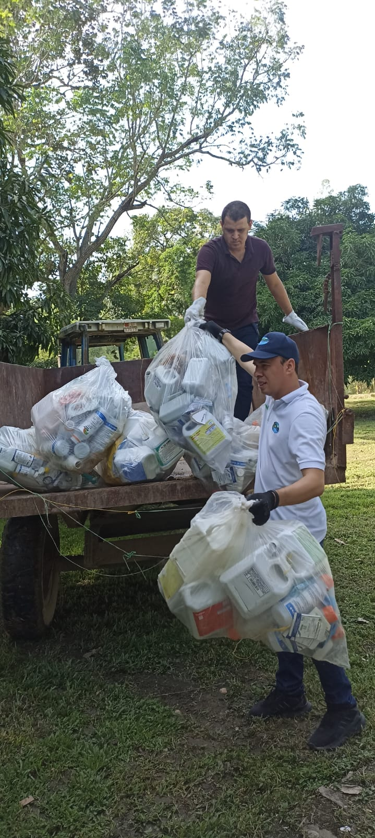
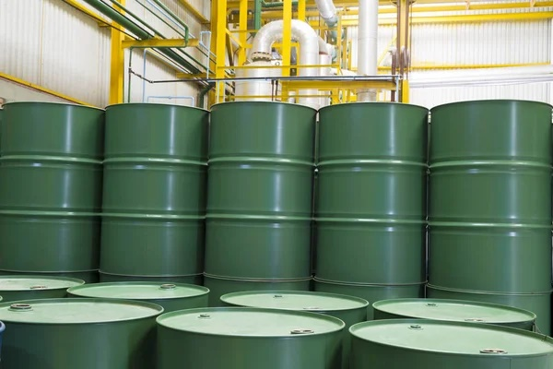
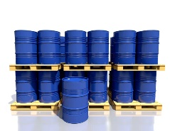
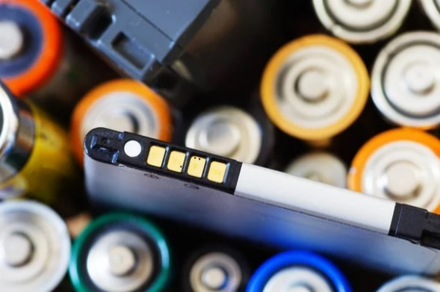
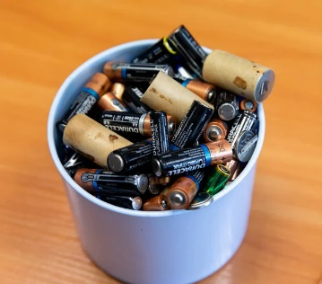
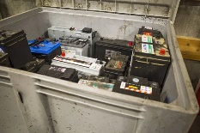

Tabla de contenido

1. Introducción 4
1.1. Departamento del Magdalena 4
1.2. ¿Qué son los Residuos Peligrosos – RESPEL? 5
2. Gestión de los Residuos Peligrosos 6
2.1. Almacenamiento. 6
2.2 Aprovechamiento y/o valorización. 7
2.3 Tratamiento. 8
2.4 Disposición final. 9
3. Resultados sobre el reporte de gestión de RESPEL mostrado en el Registro de Generadores en jurisdicción del departamento del Magdalena 10
3.1. Generación de Residuos Peligrosos por Municipio 11
3.2. Generación de Residuos Peligrosos por Corriente o Tipo de Residuos 13
3.3. Generación por Actividad Productiva 14
3.4. Cantidad anual de residuos o desechos peligrosos manejados por el generador o a través de terceros por actividad económica CIIU. 16
3.4.1. Almacenamiento 20
3.4.2. Aprovechamiento 23
3.4.3. Tratamiento 26
3.4.4. Disposición Final 28
4. Conclusiones 31

Listado de Tablas

Tabla 1. Tipos de Tratamientos establecidos en el Registro de Generadores de RESPEL. 8
Tabla 2. Generación de RESPEL por municipio, 2023. 11
Tabla 3. Generación de RESPEL por corriente de residuos, 2023. 13
Tabla 4. Generación de RESPEL por Actividad Productiva CIIU, 2023. 15
Tabla 5. Almacenamiento, Aprovechamiento, Tratamiento y Disposición Final por el generador o a través de un tercero por Actividad Productiva CIIU, 2023. 16
Tabla 6. Almacenamiento por el generador o a través de un tercero por Actividad Productiva CIIU 4.0. A.C., 2023. 20
Tabla 7. Aprovechamiento por el generador o a través de un tercero por Actividad Productiva CIIU 4.0. A.C., 2023. 23
Tabla 8. Tratamiento por el generador o a través de un tercero por Actividad Productiva CIIU 4.0. A.C., 2023. 26
Tabla 9. Disposición final por el generador o a través de un tercero por Actividad Productiva CIIU 4.0. A.C., 2023 28

Listado de Figuras

Figura 1. Almacenamiento de residuos o desechos peligrosos. 6
Figura 2. Almacenamiento de residuos o desechos peligrosos. 7
Figura 3. Aprovechamiento y/o valorización de residuos o desechos peligrosos. 7
Figura 4. Tratamiento de residuos o desechos peligrosos. 9
Figura 5. Tratamiento de residuos o desechos peligrosos 9
Figura 6. Disposición de residuos o desechos peligrosos en celda de Seguridad. 10
Figura 7. Celda de Seguridad para residuos o desechos peligrosos. 10
Figura 8. Municipios generadores de Residuos Peligrosos en el departamento del Magdalena, 2023. 12
Figura 9. Principales corrientes de generación de residuos peligrosos, 2023. 14
Figura 10. Principales Actividades Económicas – CIIU de generación de residuos peligrosos, 2023. 16
Figura 11. Principales actividades CIIU que realizaron almacenamiento de residuos peligrosos durante el año 2023. 22
Figura 12. Principales actividades CIIU que realizaron aprovechamiento de residuos peligrosos durante el año 2023. 25
Figura 13. Principales actividades CIIU que realizaron tratamiento de residuos peligrosos durante el año 2023 27
Figura 14. Principales actividades CIIU que realizaron disposición final de residuos peligrosos durante el año 2023 30

Introducción

La gestión integral es una herramienta que permite el manejo apropiado de residuos peligrosos generados en el marco de la realización de actividades productivas o de la prestación de un servicio, del mismo modo puede garantizar los procesos de aprovechamiento, valorización y/o disposición final de este tipo de residuos cuando se realiza conforme a los lineamientos normativos vigentes. En este contexto, todas las personas, naturales o jurídicas, públicas o privadas, que desarrollen cualquier tipo de actividad que genere residuos o desechos peligrosos, están obligadas a solicitar inscripción en el Registro de Generadores de Residuos o Desechos Peligrosos.

Conforme a lo indicado en la Resolución 1362 de 2007, el Registro de Generadores de Residuos o Desechos Peligrosos, es un instrumento de captura de información, con la finalidad de contar con información normalizada, homogénea y sistemática sobre la generación y manejo de residuos o desechos peligrosos originados por las diferentes actividades productivas y sectoriales del país.

La CORPORACIÓN AUTÓNOMA REGIONAL DEL MAGDALENA – CORPAMAG, en ejercicio de sus funciones, realiza el seguimiento y validación de la información reportada por los usuarios inscritos en el aplicativo web correspondiente al Registro de Generadores de Residuos o Desechos peligrosos – RESPEL en jurisdicción del departamento del Magdalena. Una vez los usuarios registrados han diligenciado la información en el registro, la Autoridad Ambiental deberá garantizar, a través de su sitio Web, la siguiente información consolidada en el área de su jurisdicción: a) Cantidad anual de residuos o desechos peligrosos generados por actividad productiva, municipio o por departamento; b) Cantidad anual de residuos o desechos peligrosos generados por corriente o tipo de residuos; c) Cantidad anual y tipo de residuos o desechos peligrosos almacenados, aprovechados, tratados y dispuestos por el generador o a través de receptores; d) Otros indicadores que considere relevantes.

Por lo anterior, la CORPORACIÓN AUTÓNOMA REGIONAL DEL MAGDALENA – CORPAMAG presenta el siguiente documento, en donde se reporta la información sobre la gestión integral de residuos peligrosos en la jurisdicción del departamento del Magdalena y zona rural del Distrito de Santa Marta, con respecto al periodo de balance año 2024.

Departamento del Magdalena

El departamento del Magdalena está ubicado al noreste del país en la región Caribe. Limita al norte con el mar Caribe, al este con el departamento de La Guajira, al sureste con el departamento de Cesar, al sur y oeste con el Río Magdalena, que lo separa de los departamentos del Atlántico y Bolívar.

La jurisdicción terrestre de CORPAMAG comprende el territorio del Departamento del Magdalena, conformado por 29 municipios y un Distrito Especial, no obstante, se excluyen de dicha jurisdicción el área demarcada por el perímetro urbano del Distrito de Santa Marta, competencia del Departamento Administrativo de Sostenibilidad Ambiental – DADSA y las Áreas Protegidas bajo jurisdicción de Parques Naturales Nacionales – PNN. Asimismo, la jurisdicción marina de CORPAMAG comprende doce millas náuticas mar adentro de la línea de costa, limitando con los departamentos de La Guajira y del Atlántico.

Entre las actividades económicas más representativas del departamento, se destaca la agricultura, ganadería, sector turístico y portuario. Los principales productos cultivados son el banano, la palma, arroz, café, algunos frutales, entre otros. La ganadería es extensiva y tiene propósitos de cría, ceba y levante. La pesca se practica en las ciénagas y el mar. El turismo se concentra en Santa Marta y el Parque Tayrona, mientras que el comercio se centra en el Distrito de Santa Marta.

¿Qué son los Residuos Peligrosos – RESPEL?

Conforme al Decreto 1076 de 2015, un residuo peligroso es aquel residuo o desecho que, por sus características corrosivas, reactivas, explosivas, tóxicas, inflamables, infecciosas o radioactivas, puede causar riesgos, daños o efectos no deseados, directos e indirectos, a la salud humana y al ambiente. Así mismo, se considerará residuo peligroso los empaques, envases y embalajes que estuvieron en contacto con ellos.

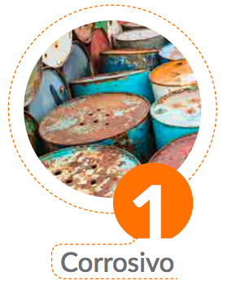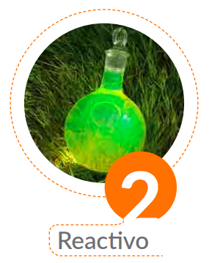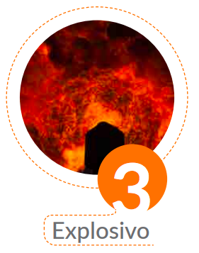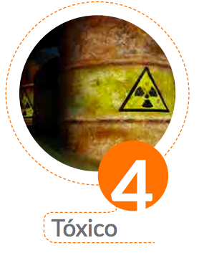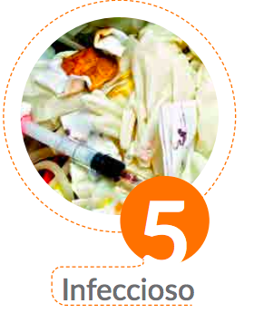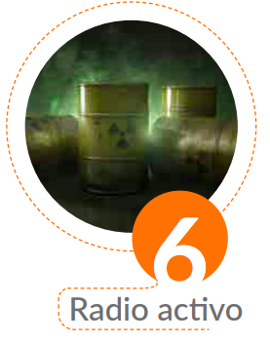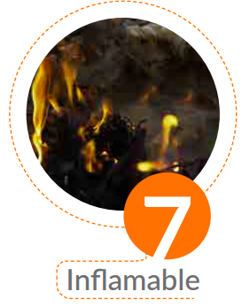

De igual forma, también se considera un residuo peligroso aquel que se encuentre incluido en el listado de los anexos I y II establecidos en el Artículo 2.2.6.2.3.6 del Decreto 1076 de 2015:

- El anexo I corresponde a los RESPEL clasificados por procesos o actividades en corrientes de la Y1 a Y45.
- El anexo II corresponde a la lista A de RESPEL clasificados por corrientes de residuos.

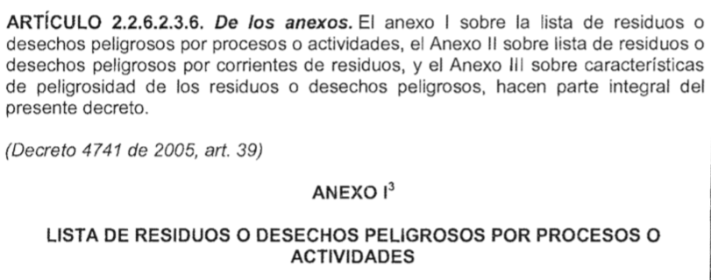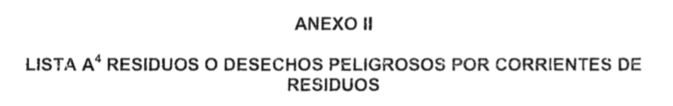

Gestión de los Residuos Peligrosos

La gestión integral de residuos peligrosos se entiende como el conjunto articulado de acciones de política, normativas, operativas, financieras, de planeación, administrativas, sociales, educativas, de evaluación, seguimiento y monitoreo desde la prevención de la generación hasta la disposición final de los residuos o desechos peligrosos.
Lo anterior, con la finalidad de lograr beneficios ambientales, la optimización económica de su manejo y su aceptación social, respondiendo a las necesidades y circunstancias de cada localidad o región.

La gestión de RESPEL incluye las siguientes etapas: almacenamiento, aprovechamiento y/o valorización, tratamiento y disposición final.

  - Almacenamiento. Es el depósito temporal de residuos o desechos peligrosos en un espacio físico definido y por un tiempo determinado con carácter previo a su aprovechamiento y/o valorización, tratamiento y/o disposición final.

Figura 1. Almacenamiento de residuos o desechos peligrosos.
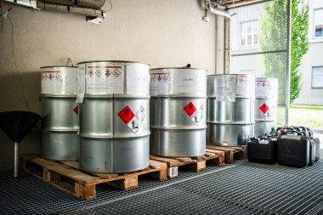

Figura 2. Almacenamiento de residuos o desechos peligrosos.
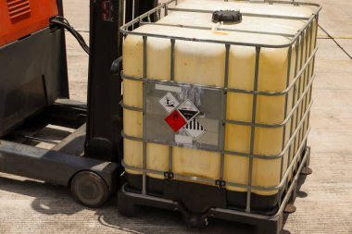

  - Aprovechamiento y/o valorización. Es el proceso de recuperar el valor remanente o el poder calorífico de los materiales que componen los residuos o desechos peligrosos, por medio de la recuperación, el reciclado o la regeneración.

Figura 3. Aprovechamiento y/o valorización de residuos o desechos peligrosos.
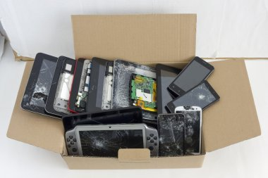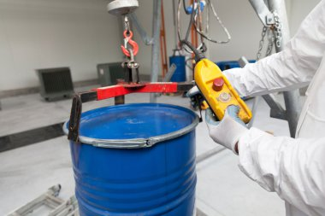

  - Tratamiento. Es el conjunto de operaciones, procesos o técnicas mediante los cuales se modifican las características de los residuos o desechos peligrosos, teniendo en cuenta el riesgo y grado de peligrosidad de los mismos, para incrementar sus posibilidades de aprovechamiento y/o valorización o para minimizar los riesgos para la salud humana y el ambiente.

La siguiente tabla describe los diferentes tipos de tratamientos, una breve explicación y ejemplos.

Tabla 1. Tipos de Tratamientos establecidos en el Registro de Generadores de RESPEL.
Tipo de Tratamiento | Principio | Ejemplos
Biológico | Consiste en la descomposición de contaminantes por acción de un conjunto de microorganismos. | Lodos activados, lagunas de aireación, lagunas de estabilización, esparcimiento en suelo, digestores anaerobios, fermentación mesofílica o biorremediación.
Físico-químico | Involucra tanto los procesos físicos como los químicos mediante los cuales se modifican las propiedades físicas o químicas de un residuo. | Separación, filtración, mezcla, ósmosis, estabilización, detoxificación, reducción, solidificación, oxidación, decantación, homogenización, precipitación, neutralización, evaporación, secado, desinfección o esterilización por medios químicos.
Térmico por incineración, por autoclave, microondas o pirólisis | Emplea altas temperaturas como principal mecanismo para la destrucción del contaminante, eliminación o reducción sustancial de la característica de peligrosidad. | Incineración, pirolisis, gasificación o autoclave.
Fuente: Informe Nacional de residuos o desechos peligrosos en Colombia – IDEAM, 2022.

Figura 4. Tratamiento de residuos o desechos peligrosos.
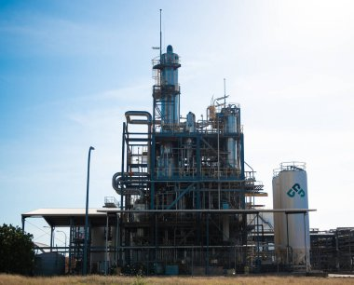

Figura 5. Tratamiento de residuos o desechos peligrosos
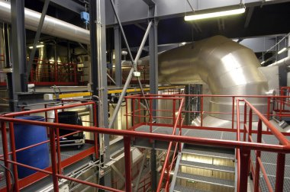

  - Disposición final. Es el proceso de aislar y confinar los residuos o desechos peligrosos, en especial los no aprovechables, en lugares especialmente seleccionados, diseñados y debidamente autorizados, para evitar la contaminación y los daños o riesgos a la salud humana y al ambiente.

Figura 6. Disposición de residuos o desechos peligrosos en celda de Seguridad.
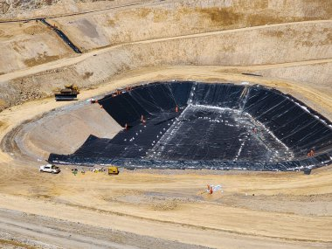

Figura 7. Celda de Seguridad para residuos o desechos peligrosos.
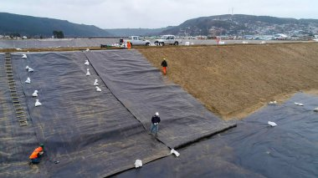

Resultados sobre el reporte de gestión de RESPEL mostrado en el Registro de Generadores en jurisdicción del departamento del Magdalena

Se relaciona a continuación el número de establecimientos inscritos por cada año desde el lanzamiento del aplicativo hasta la vigencia más reciente.

Año 2005 | 1 | Año 2012 | 6 | Año 2019 | 16
Año 2006 | 0 | Año 2013 | 11 | Año 2020 | 13
Año 2007 | 0 | Año 2014 | 62 | Año 2021 | 19
Año 2008 | 3 | Año 2015 | 27 | Año 2022 | 19
Año 2009 | 35 | Año 2016 | 41 | Año 2023 | 20
Año 2010 | 34 | Año 2017 | 26 | Año 2024 | 12
Año 2011 | 11 | Año 2018 | 30

Con la información que los usuarios reportan a través del aplicativo web del IDEAM, se obtiene información sobre la generación y manejo de residuos peligrosos en la jurisdicción de CORPAMAG, la cual se presenta a continuación:

Generación de Residuos Peligrosos por Municipio

Al analizar la información reportada en la plataforma, es posible identificar el número de municipios con establecimientos que generan residuos peligrosos y reportaron la información correspondiente a la vigencia 2024. Dentro del departamento del Magdalena, se reportó información en 27 municipios y en zona rural del Distrito de Santa Marta, los cuales se muestran en la tabla No. 2. El municipio con mayor generación corresponde a Plato, seguido de Santa Marta, Sitionuevo y Ciénaga. En la figura No. 8 se ilustra las cantidades de RESPEL (toneladas) generadas por cada municipio durante la vigencia 2024.

Tabla 2. Generación de RESPEL por municipio, 2024.
No | Municipio | Total (Kg) | Total (T)
1 | ALGARROBO | 3.307,40 | 3,31
2 | ARACATACA | 4.810,21 | 4,81
3 | ARIGUANI | 10.600,80 | 10,60
4 | CERRO SAN ANTONIO | 675,63 | 0,68
5 | CHIVOLO | 4.424,70 | 4,42
6 | CIENAGA | 373.146,58 | 373,15
7 | CONCORDIA | 938,55 | 0,94
8 | EL BANCO | 17.671,80 | 17,67
9 | EL RETEN | 4.665,13 | 4,67
10 | FUNDACION | 58.497,26 | 58,50
11 | GUAMAL | 5.032,54 | 5,03
12 | NUEVA GRANADA | 4.643,38 | 4,64
13 | PEDRAZA | 985,00 | 0,99
14 | PIJIÑO DEL CARMEN | 73,78 | 0,07
15 | PIVIJAY | 40.413,20 | 40,41
16 | PLATO | 16.232.936,19 | 16.232,94
17 | PUEBLOVIEJO | 2.719,00 | 2,72
18 | REMOLINO | 772,60 | 0,77
19 | SABANAS DE SAN ANGEL | 42.563,62 | 42,56
20 | SALAMINA | 1.170,80 | 1,17
21 | SAN SEBASTIAN DE BUENAVISTA | 2.185,05 | 2,19
22 | SAN ZENON | 880,10 | 0,88
23 | SANTA ANA | 4.363,30 | 4,36
24 | SANTA MARTA | 2.518.226,30 | 2.518,23
25 | SITIONUEVO | 642.423,18 | 642,42
26 | TENERIFE | 2.814,00 | 2,81
27 | ZAPAYÁN | 754,70 | 0,75
28 | ZONA BANANERA | 25.904,69 | 25,90
Total |  | 20.007.525,71 | 20.007,53
Fuente: Registro de generadores de RESPEL, 2025 (Período de balance 2024).

Figura 8. Municipios generadores de Residuos Peligrosos en el departamento del Magdalena, 2024.

Fuente: Registro de generadores de RESPEL, período de balance 2024.

Generación de Residuos Peligrosos por Corriente o Tipo de Residuos

En la tabla 3 se relacionan las primeras 15 corrientes de residuos peligrosos clasificadas de mayor a menor generación en jurisdicción del departamento del Magdalena. En la figura 9 se relacionan las primeras 5 corrientes de residuos peligrosos clasificadas de mayor a menor generación en jurisdicción del departamento del Magdalena. Es preciso mencionar que, para efectos de análisis e interpretación, se consideraron equivalencias entre corrientes (tipo A y tipo Y) ya que corresponden a una descripción iguales o muy similares. Las equivalencias se tomaron en cuenta siguiendo los lineamientos establecidos por el IDEAM en conjunto con el Ministerio de Ambiente y Desarrollo Sostenible.

Tabla 3. Generación de RESPEL por corriente de residuos, 2024.
No | Corriente de Residuo o Desecho Peligroso | Total (Kg) | Total (T)
1 | Y9.4/A4060.4 - Mezclas o emulsiones líquidas de agua con hidrocarburo, con contenido de sólidos <15% e hidrocarburo >3%) | 17.717.174,3 | 17.717,17
2 | Y9.1/A4060.1 - Lodos y cortes de perforación base aceite, borras y lodos aceitosos | 1.215.018,05 | 1.215,02
3 | Y9.6/A4060.6 - Otras mezclas y emulsiones de desechos de aceite y agua o de hidrocarburos y agua, no clasificadas previamente | 219.074,42 | 219,07
4 | Y1.2/A4020.2 - Desechos clínicos BIOSANITARIOS resultantes de la atención en salud en Hospitales, consultorios, clínicas y otros | 205.316,43 | 205,32
5 | Y8.2/A3020.2 - Elementos o materiales contaminados con aceite lubricante usado (ej. EPP, estopas, trapos, filtros, cauchos, aserrín, plásticos, grasas minerales, tapas casing) | 140.562,25 | 140,56
6 | Y8.1/A3020.1 - Aceite lubricante usado (ej. aceite lubricante mineral, sintético, hidráulico usado) | 134.796,01 | 134,80
7 | Y9.2/A4060.2 - Elementos o materiales contaminados con hidrocarburos (ej. EPP, estopas, textiles, plásticos, caucho, sierras, geomembranas). | 123.169,27 | 123,17
8 | Y18 - Residuos resultantes de las operaciones de eliminación de desechos industriales. | 38.228,70 | 38,23
9 | Y9.5/A4060.5 - Envases, recipientes, canecas, bidones o contenedores que contienen o que están contaminados con hidrocarburos. | 29.937,60 | 29,94
10 | Y8.4- Mezclas de aceite lubricante usado con agua | 28.468,40 | 28,47
11 | Y31 - Desechos que tengan como constituyentes: Plomo, compuestos de plomo. | 22.407,70 | 22,41
12 | Y12/A4070 - Desechos resultantes de la producción, preparación y utilización de tintas, colorantes, pigmentos, pinturas, lacas o barnices. | 19.039,87 | 19,04
13 | Y1.1 - Desechos clínicos ANATOMOPATOLÓGICOS resultantes de la atención en salud en Hospitales, consultorios, clínicas y otros | 18.770,13 | 18,77
14 | A1120 - Lodos residuales, excluidos los fangos anódicos, de los sistemas de depuración electrolítica de las operaciones de refinación y extracción electrolítica del cobre. | 17.530,00 | 17,53
15 | Y4.5 - Envases, recipientes, canecas, bidones o contenedores que contienen o que están contaminados con plaguicidas, biocidas o productos fitofarmacéuticos | 17.402,80 | 17,40
Fuente: Registro de generadores de RESPEL, 2025 (Período de balance 2024).

Figura 9. Principales corrientes de generación de residuos peligrosos, 2024.

Fuente: Registro de generadores de RESPEL, 2025 (periodo de balance 2024).

Generación por Actividad Productiva

En la tabla 4 se relacionan las quince (15) principales actividades productivas CIIU ordenadas de mayor a menor generación de residuos peligrosos durante el periodo de balance 2024. En la figura 10 es posible visualizar las primeras seis (6) actividades con sus respectivos códigos CIIU.

Tabla 4. Generación de RESPEL por Actividad Productiva CIIU, 2024.
No | Actividad Productiva CIIU 4.0 A.C. | Total (Kg) | Total (T)
1 | 0610 - Extracción de petróleo crudo | 17.617.241,20 | 17.617,24
2 | 3511 - Generación de energía eléctrica | 1.552.219,40 | 1.552,22
3 | 0510 - Extracción de hulla (carbón de piedra) | 287.160,67 | 287,16
4 | 8610 - Actividades de hospitales y clínicas, con internación | 199.443,21 | 199,44
5 | 0910 - Actividades de apoyo para la extracción de petróleo y de gas natural | 77.629,20 | 77,63
6 | 5222 - Actividades de puertos y servicios complementarios para el transporte acuático | 65.154,35 | 65,15
7 | 4731 - Comercio al por menor de combustible para automotores | 47.914,47 | 47,91
8 | 8621 - Actividades de la práctica médica, sin internación | 37.480,41 | 37,48
9 | 5229 - Otras actividades complementarias al transporte | 22.464,00 | 22,46
10 | 5210 - Almacenamiento y depósito | 20.123,46 | 20,12
11 | 0161 - Actividades de apoyo a la agricultura | 18.168,00 | 18,17
12 | 4912 - Transporte férreo de carga | 10.942,00 | 10,94
13 | 7730 - Alquiler y arrendamiento de otros tipos de maquinaria, equipo y bienes tangibles n.c.p. | 7.815,60 | 7,82
14 | 4923 - Transporte de carga por carretera | 6.304,00 | 6,30
15 | 7112 - Actividades de ingeniería y otras actividades conexas de consultoría técnica | 5.986,00 | 5,99
Fuente: Registro de generadores de RESPEL, 2025 (periodo de balance 2024).

Figura 10. Principales Actividades Económicas – CIIU de generación de residuos peligrosos, 2024.

Fuente: Registro de generadores de RESPEL, 2025 (periodo de balance 2024).

Cantidad anual de residuos o desechos peligrosos manejados por el generador o a través de terceros por actividad económica CIIU.

Teniendo en cuenta las diferentes actividades productivas identificadas en el Registro de Generadores de Residuos o Desechos Peligrosos – RESPEL, es posible establecer la relación de la cantidad de residuos peligrosos que fueron destinados a: almacenamiento, aprovechamiento, tratamiento y disposición final.

Tabla 5. Almacenamiento, Aprovechamiento, Tratamiento y Disposición Final por el generador o a través de un tercero por Actividad Productiva CIIU, 2024.
Actividad Productiva CIIU 4.0 A.C. | Almacenamiento a 31 diciembre | Aprovechamiento | Tratamiento | Disposición Final
0121 - Cultivo de frutas tropicales y subtropicales | 154,90 | 0 | 0 | 0
0122 - Cultivo de plátano y banano | 0 | 786,29 | 0 | 0
0126 - Cultivo de palma para aceite (palma africana) y otros frutos oleaginosos | 0 | 0 | 0 | 1.187,76
0144 - Cría de ganado porcino | 0 | 0 | 0 | 109,20
0161 - Actividades de apoyo a la agricultura | 2.139,00 | 16.286,00 | 0 | 1.208,00
0162 - Actividades de apoyo a la ganadería | 0 | 0 | 16,10 | 0
0210 - Silvicultura y otras actividades forestales | 1.178,82 | 0 | 0 | 0
0510 - Extracción de hulla (carbón de piedra) | 0 | 317.228,36 | 17.656,43 | 12.096,00
0610 - Extracción de petróleo crudo | 0 | 2.107,50 | 16.349.768,60 | 1.265.365,10
0620 – Extracción de gas natural | 0 | 0 | 0 | 123,00
0910 - Actividades de apoyo para la extracción de petróleo y de gas natural | 0 | 416,00 | 625,00 | 76.588,20
3511 - Generación de energía eléctrica | 0 | 34.028,40 | 0 | 1.518.191,00
3512 - Transmisión de energía eléctrica | 2,20 | 3,00 | 0 | 89,80
3600 - Captación, tratamiento y distribución de agua | 0 | 1,00 | 0 | 145,30
3811 - Recolección de desechos no peligrosos | 0 | 0 | 0 | 121,00
3821 - Tratamiento y disposición de desechos no peligrosos | 0 | 18,60 | 0 | 31,00
3822 - Tratamiento y disposición de desechos peligrosos | 20,00 | 0 | 0 | 0
4290 - Construcción de otras obras de ingeniería civil | 0 | 0 | 1.408,70 | 90,60
4520 - Mantenimiento y reparación de vehículos automotores | 0 | 20,00 | 1.853,00 | 215,20
4631 - Comercio al por mayor de productos alimenticios | 0 | 0 | 0 | 117,00
4661 - Comercio al por mayor de combustibles sólidos, líquidos, gaseosos y productos conexos | 0 | 0 | 0 | 4.115,00
4731 - Comercio al por menor de combustible para automotores | 99,50 | 50,42 | 47.901,00 | 430,55
4912 - Transporte férreo de carga | 0 | 1.442,00 | 0 | 9.500,00
4923 - Transporte de carga por carretera | 0 | 5.938,00 | 0 | 366,00
5011 - Transporte de pasajeros marítimo y de cabotaje | 0 | 0 | 0 | 3.327,00
5210 - Almacenamiento y depósito | 20,00 | 0 | 0 | 20.123,46
5222 - Actividades de puertos y servicios complementarios para el transporte acuático | 0 | 33.232,35 | 0 | 31.922,00
5229 - Otras actividades complementarias al transporte | 0 | 22.230,00 | 50,00 | 184,00
5511 - Alojamiento en hoteles | 0 | 30,00 | 0 | 3,00
7010 - Actividades de administración empresarial | 0 | 0 | 0 | 5.450,00
7112 - Actividades de ingeniería y otras actividades conexas de consultoría técnica | 0 | 0 | 0 | 5.986,00
7210 - Investigaciones y desarrollo experimental en el campo de las ciencias naturales y la ingeniería | 0 | 85,30 | 7,90 | 187,95
7500 - Actividades veterinarias | 0 | 0 | 107,50 | 15,25
7730 - Alquiler y arrendamiento de otros tipos de maquinaria, equipo y bienes tangibles n.c.p. | 0 | 7.178,40 | 0 | 637,2
8412 - Actividades ejecutivas de la administración pública | 0 | 0 | 328,75 | 52,5
8424 - Administración de justicia | 0 | 0 | 0 | 701,2
8542 - Educación tecnológica | 308,50 | 0 | 0 | 0
8610 - Actividades de hospitales y clínicas, con internación | 0 | 55,00 | 11.187,06 | 87.517,15
8621 - Actividades de la práctica médica, sin internación | 0 | 71,50 | 37.369,11 | 39,8
8622 - Actividades de la práctica odontológica | 0 | 0 | 0 | 49,00
8691 - Actividades de apoyo diagnóstico | 30,50 | 0 | 2.708,50 | 1.308,97
8699 - Otras actividades de atención de la salud humana | 0 | 0 | 35,70 | 7,25
9603 - Pompas fúnebres y actividades relacionadas | 0 | 0 | 4.977,50 | 0
TOTAL (Kg) | 3.953,42 | 441.208,12 | 16.576.684,8 | 3.047.601,44
Fuente: Registro de generadores de RESPEL, 2025.

De acuerdo con la información suministrada por el aplicativo para periodo de balance 2024, es posible determinar lo siguiente:

- La tabla No. 5, muestra el total de kilogramos destinados al almacenamiento, aprovechamiento, tratamiento y/o disposición final de los residuos generados por las diferentes actividades productivas CIIU 4.0. A.C en el año 2024, ya sea por el mismo generador o mediante un tercero.

- Conforme a lo reportado en el aplicativo, se observa que la actividad productiva 4731 (Comercio al por menor de combustible para automotores), realizó los 4 tipos de gestión identificados (almacenamiento, aprovechamiento, tratamiento y disposición final).

- Se identifican 9 actividades productivas como las únicas que, a la fecha de 31 de diciembre de 2024, ya sea por medios propios o a través de terceros, realizaron el almacenamiento de residuos peligrosos generados, siendo las actividades 0161 (Actividades de apoyo a la agricultura) y 0210 (Silvicultura y otras actividades forestales) las que reportaron más de mil kilogramos de residuos almacenados (2.139,00 y 1.178,82 Kg, respectivamente). Por otra parte, las actividades productivas 3822 (Tratamiento y disposición de desechos peligrosos), 5210 (Almacenamiento y depósito) y 3512 (Transmisión de energía eléctrica), reportaron las menores cantidades de kilogramos (diferentes de cero) de residuos peligrosos almacenados a fecha del 31 de diciembre de 2024 (20,00 20,00 y 2,2 Kg, respectivamente).

- Esta información es insumo para determinar la gestión de los residuos peligrosos de acuerdo con cada actividad productiva en el departamento. Como ejemplo, se toma la actividad productiva con código CIIU 0610 (Extracción de petróleo crudo), de acuerdo con el reporte es posible afirmar que, de los residuos peligrosos generados en el marco de esta actividad, durante el año 2024, no se destinaron residuos peligrosos para el almacenamiento, se aprovecharon 2.107,50 Kg de residuos peligrosos, 16.349.768,60 kg fueron destinados a tratamiento y 1.265.365,10 kg para disposición final.

Teniendo en cuenta el total de residuos peligrosos generados en el año 2024 en el departamento del Magdalena, es posible determinar que, la mayor cantidad de RESPEL fue destinada al tratamiento de residuos con un total de 16.576.684,80, seguido de la disposición final con un total de 3.047.601,44 Kg, luego, se realizó el aprovechamiento con un total de 441.208,12 Kg y finalmente, se almacenaron 3.953,42 Kg de residuos peligrosos.

Almacenamiento

Tabla 6. Almacenamiento por el generador o a través de un tercero por Actividad Productiva CIIU 4.0. A.C., 2024.
No | Actividad Productiva CIIU 4.0 A.C. | Almacenamiento (Kg) | Almacenamiento (T)
1 | 0161 - Actividades de apoyo a la agricultura | 2.139,00 | 2,14
2 | 0210 - Silvicultura y otras actividades forestales | 1.178,82 | 1,18
3 | 8542 - Educación tecnológica | 308,5 | 0,31
4 | 0121 - Cultivo de frutas tropicales y subtropicales | 154,9 | 0,15
5 | 4731 - Comercio al por menor de combustible para automotores | 99,5 | 0,10
6 | 8691 - Actividades de apoyo diagnóstico | 30,5 | 0,03
7 | 3822 - Tratamiento y disposición de desechos peligrosos | 20,00 | 0,02
8 | 5210 - Almacenamiento y depósito | 20,00 | 0,02
9 | 3512 - Transmisión de energía eléctrica | 2,2 | 0,00
Total |  | 3.357,82 | 3,95
Fuente: Registro de generadores de RESPEL, 2025 (periodo de balance 2024).
Figura 11. Principales actividades CIIU que realizaron almacenamiento de residuos peligrosos durante el año 2024.

Fuente: Registro de generadores de RESPEL, 2025.

Nota: Los valores en el gráfico corresponden a toneladas almacenadas.

Aprovechamiento

Tabla 7. Aprovechamiento por el generador o a través de un tercero por Actividad Productiva CIIU 4.0. A.C., 2024.
No | Actividad Productiva CIIU 4.0 A.C. | Aprovechamiento (Kg) | Aprovechamiento (T)
1 | 0510 - Extracción de hulla (carbón de piedra) | 317.228,36 | 317,23
2 | 3511 - Generación de energía eléctrica | 34.028,40 | 34,03
3 | 5222 - Actividades de puertos y servicios complementarios para el transporte acuático | 33.232,35 | 33,23
4 | 5229-Otras actividades complementarias al transporte | 22.230,00 | 22,23
5 | 0161 - Actividades de apoyo a la agricultura | 16.286,00 | 16,29
6 | 7730 - Alquiler y arrendamiento de otros tipos de maquinaria, equipo y bienes tangibles n.c.p. | 7.178,40 | 7,18
7 | 4923 - Transporte de carga por carretera | 5.938,00 | 5,94
8 | 0610 - Extracción de petróleo crudo | 2.107,50 | 2,11
9 | 4912 - Transporte férreo de carga | 1.442,00 | 1,44
10 | 0122 - Cultivo de plátano y banano | 786,29 | 0,79
11 | 0910 - Actividades de apoyo para la extracción de petróleo y de gas natural | 416,00 | 0,42
12 | 7210 - Investigaciones y desarrollo experimental en el campo de las ciencias naturales y la ingeniería | 85,3 | 0,09
13 | 8621 - Actividades de la práctica médica, sin internación | 71,5 | 0,07
14 | 8610 - Actividades de hospitales y clínicas, con internación | 55,00 | 0,06
15 | 4731 - Comercio al por menor de combustible para automotores | 50,42 | 0,05
16 | 5511 - Alojamiento en hoteles | 30,00 | 0,03
17 | 4520 - Mantenimiento y reparación de vehículos automotores | 20,00 | 0,02
18 | 3821 - Tratamiento y disposición de desechos no peligrosos | 18,6 | 0,02
19 | 3512 - Transmisión de energía eléctrica | 3,00 | 0,00
20 | 3600 - Captación, tratamiento y distribución de agua | 1,00 | 0,00
TOTAL |  | 440.196,01 | 441,21
Fuente: Registro de generadores de RESPEL, 2025.

Figura 12. Principales actividades CIIU que realizaron aprovechamiento de residuos peligrosos durante el año 2024.

Fuente: Registro de generadores de RESPEL, 2025.

Nota: Los valores en el gráfico corresponden a toneladas aprovechadas.

Tratamiento

Tabla 8. Tratamiento por el generador o a través de un tercero por Actividad Productiva CIIU 4.0. A.C., 2024.
No | Actividad Productiva CIIU 4.0 A.C. | Tratamiento (Kg) | Tratamiento (T)
1 | 0162 - Actividades de apoyo a la ganadería | 16,10 | 0,02
2 | 0510 - Extracción de hulla (carbón de piedra) | 17.656,43 | 17,66
3 | 0610 - Extracción de petróleo crudo | 16.349.768,60 | 16.349,77
4 | 0910 - Actividades de apoyo para la extracción de petróleo y de gas natural | 625,00 | 0,63
5 | 4290 - Construcción de otras obras de ingeniería civil | 1.408,70 | 1,41
6 | 4520 - Mantenimiento y reparación de vehículos automotores | 1.853,00 | 1,85
7 | 4731 - Comercio al por menor de combustible para automotores | 47.901,00 | 47,90
8 | 5229 - Otras actividades complementarias al transporte | 22.230,00 | 22,23
9 | 5511 – Alojamiento en hoteles | 30,00 | 0,03
10 | 7210 - Investigaciones y desarrollo experimental en el campo de las ciencias naturales y la ingeniería | 7,90 | 0,01
11 | 7500 - Actividades veterinarias | 107,50 | 0,11
12 | 8412 - Actividades ejecutivas de la administración pública | 328,75 | 0,33
13 | 8610 - Actividades de hospitales y clínicas, con internación | 111.871,06 | 111,87
14 | 8621 - Actividades de la práctica médica, sin internación | 37.369,11 | 37,37
15 | 8691 - Actividades de apoyo diagnóstico | 2.708,50 | 2,71
16 | 8699 - Otras actividades de atención de la salud humana | 35,70 | 0,04
17 | 9603 - Pompas fúnebres y actividades relacionadas | 4.977,50 | 4,98
TOTAL |  | 16.598.398,90 | 16.598,89
Fuente: Registro de generadores de RESPEL, 2025 (periodo de balance 2024).

Disposición Final

Tabla 9. Disposición final por el generador o a través de un tercero por Actividad Productiva CIIU 4.0. A.C., 2024.
No | Actividad Productiva CIIU 4.0 A.C. | Disposición Final (Kg) | Disposición Final (T)
1 | 0126 - Cultivo de palma para aceite (palma africana) y otros frutos oleaginosos | 1.187,76 | 1,19
2 | 0144 - Cría de ganado porcino | 109,20 | 0,11
3 | 0161 - Actividades de apoyo a la agricultura | 1.208,00 | 1,21
4 | 0510 - Extracción de hulla (carbón de piedra) | 12.096,00 | 12,10
5 | 0610 - Extracción de petróleo crudo | 1.265.365,10 | 1.265,37
6 | 0910 - Actividades de apoyo para la extracción de petróleo y de gas natural | 76.588,20 | 76,59
7 | 3511 - Generación de energía eléctrica | 1.518.191,00 | 1.518,19
8 | 3512 - Transmisión de energía eléctrica | 89,80 | 0,09
9 | 3600 - Captación, tratamiento y distribución de agua | 145,30 | 0,15
10 | 3811 - Recolección de desechos no peligrosos | 121,00 | 0,12
11 | 3821 - Tratamiento y disposición de desechos no peligrosos | 31,00 | 0,03
12 | 4290 - Construcción de otras obras de ingeniería civil | 90,60 | 0,09
13 | 4520 - Mantenimiento y reparación de vehículos automotores | 215,20 | 0,22
14 | 4631 - Comercio al por mayor de productos alimenticios | 117,00 | 0,12
15 | 4661 - Comercio al por mayor de combustibles sólidos, líquidos, gaseosos y productos conexos | 4.115,00 | 4,12
16 | 4731 - Comercio al por menor de combustible para automotores | 430,55 | 0,43
17 | 4912 - Transporte férreo de carga | 9.500,00 | 9,50
18 | 4923 - Transporte de carga por carretera | 366,00 | 0,37
19 | 5011 - Transporte de pasajeros marítimo y de cabotaje | 3.327,00 | 3,33
20 | 5210 - Almacenamiento y depósito | 20.123,46 | 20,12
21 | 5222 - Actividades de puertos y servicios complementarios para el transporte acuático | 31.922,00 | 31,92
22 | 5229-Otras actividades complementarias al transporte | 184,00 | 0,18
23 | 5511 - Alojamiento en hoteles | 3,00 | 0,00
24 | 7010 - Actividades de administración empresarial | 5.450,00 | 5,45
25 | 7112 - Actividades de ingeniería y otras actividades conexas de consultoría técnica | 5.986,00 | 5,99
26 | 7210 - Investigaciones y desarrollo experimental en el campo de las ciencias naturales y la ingeniería | 187,95 | 0,19
27 | 7500 - Actividades veterinarias | 15,25 | 0,02
28 | 7730 - Alquiler y arrendamiento de otros tipos de maquinaria, equipo y bienes tangibles n.c.p. | 637,20 | 0,64
29 | 8412 - Actividades ejecutivas de la administración pública | 52,50 | 0,05
30 | 8424 - Administración de justicia | 701,20 | 0,70
31 | 8610 - Actividades de hospitales y clínicas, con internación | 87.517,15 | 87,52
32 | 8621 - Actividades de la práctica médica, sin internación | 39,8 | 0,04
33 | 8622 - Actividades de la práctica odontológica | 49,00 | 0,05
34 | 8691-Actividades de apoyo diagnóstico | 1.308,97 | 1,31
35 | 8699 - Otras actividades de atención de la salud humana | 7,25 | 0,01
TOTAL |  | 3.044.879,64 | 3.047,60
Fuente: Registro de generadores de RESPEL, 2025.

Figura 14. Principales actividades CIIU que realizaron disposición final de residuos peligrosos durante el año 2024.

Fuente: Registro de generadores de RESPEL, 2025.
Nota: Los valores en el gráfico corresponden a toneladas dispuestas

Conclusiones

Una vez analizada la información reportada en el aplicativo del Registro de Generadores de Residuos o Desechos Peligrosos para el año 2024, es posible determinar lo siguiente:

- Los municipios con mayor generación de RESPEL corresponden a Plato, seguido de la zona rural de Santa Marta, Sitionuevo y Ciénaga, por otra parte el municipio el Piñón no reportó generación de residuos o desechos peligrosos generados.

- Las principales actividades productivas que tuvieron mayor generación son los siguientes: Extracción de petróleo crudo (0610), Generación de energía eléctrica (3511), Extracción de hulla (carbón de piedra) (0510), Actividades de hospitales y clínicas, con internación (8610) y Actividades de apoyo para la extracción de petróleo y de gas natural (0910).

- Las principales corrientes de Residuos Peligrosos generadas en el departamento del Magdalena durante la vigencia 2024, con más de 100 toneladas de residuos reportados, corresponden a: Y9.4/A4060.4 “Mezclas o emulsiones líquidas de agua con hidrocarburo, con contenido de sólidos <15% e hidrocarburo >3%)”, Y9.1/A4060.1 “Lodos y cortes de perforación base aceite, borras y lodos aceitosos”, Y9.6/A4060.6 “Otras mezclas y emulsiones de desechos de aceite y agua o de hidrocarburos y agua, no clasificadas previamente”, Y1.2/A4020.2 “Desechos clínicos BIOSANITARIOS resultantes de la atención en salud en Hospitales, consultorios, clínicas y otros”, Y8.2/A3020.2 “Elementos o materiales contaminados con aceite lubricante usado (ej. EPP, estopas, trapos, filtros, cauchos, aserrín, plásticos, grasas minerales, tapas casing)”, Y8.1/A3020.1 “Aceite lubricante usado (ej. aceite lubricante mineral, sintético, hidráulico usado)”, Y9.2/A4060.2 “Elementos o materiales contaminados con hidrocarburos (ej. EPP, estopas, textiles, plásticos, caucho, sierras, geomembranas)”.

- Para el año 2024, se tuvo un incremento en cuanto a las actividades productivas que realizaron aprovechamiento, esto debido a que se reportó una nueva actividad la cual es la siguiente: 0161 (Actividades de apoyo a la agricultura).

- Para el año 2024, se tuvo una disminución en cuanto a una actividad productiva que realizó almacenamiento a la fecha del 31 de diciembre, la cual es la siguiente: 0161 “Actividades de apoyo a la agricultura”. Por otra parte, se reportó una nueva actividad productiva, la cual es la siguiente: 3822 “Tratamiento y disposición de desechos peligrosos”.

- En cuanto al aprovechamiento, las principales actividades que para el año 2024 reportaron este tipo de gestión con más de 1 tonelada de residuos peligrosos: 0510 “Extracción de hulla (carbón de piedra)”, 3511 “Generación de energía eléctrica”, 5222 “Actividades de puertos y servicios complementarios para el transporte acuático”, 5229 “Otras actividades complementarias al transporte”, 0161 “Actividades de apoyo a la agricultura”, 7730 “Alquiler y arrendamiento de otros tipos de maquinaria, equipo y bienes tangibles n.c.p.” 4923 “Transporte de carga por carretera”, 0610 “Extracción de petróleo crudo” y 4912 “Transporte férreo de carga”.

- A su vez, las principales actividades productivas que llevaron a cabo algún tipo tratamiento para más de 10 toneladas de residuos peligrosos durante el año 2024 fueron: 0610 “Extracción de petróleo crudo”, 8610 “Actividades de hospitales y clínicas, con internación”, 4731 “Comercio al por menor de combustible para automotores”, 8621 “Actividades de la práctica médica, sin internación”, 5229 “Otras actividades complementarias al transporte” y 0510 “Extracción de hulla (carbón de piedra)”

- Finalmente, las principales actividades productivas que durante el año 2024 realizaron disposición final de más de 30 toneladas de residuos peligrosos corresponden a: 3511 “Generación de energía eléctrica”, 0610 “Extracción de petróleo crudo”, 8610 “Actividades de hospitales y clínicas, con internación”, 0910 “Actividades de apoyo para la extracción de petróleo y de gas natural” y 5222 “Actividades de puertos y servicios complementarios para el transporte acuático”.

